28.25.12.130
(код продукции)



ВНУТРЕННИЕ БЛОКИ КОНДИЦИОНЕРОВ
(СПЛИТ-СИСТЕМ) НАСТЕННОГО ТИПА
ПРОМЫШЛЕННОГО НАЗНАЧЕНИЯ,
МОДЕЛЬНЫЙ РЯД FAA_B
наименование и индекс изделия

Технический паспорт

FAA_B.ПС
наименование документа



2026
СОДЕРЖАНИЕ
1 ОСНОВНЫЕ СВЕДЕНИЯ ОБ ИЗДЕЛИЯХ 3
2 ТЕХНИЧЕСКИЕ ХАРАКТЕРИСТИКИ 4
2.1.1 Описание изделия 4
2.1.2 Принцип работы 4
2.1.3 Основные технические характеристики 12
2.1.4 Комбинации наружных и внутренних блоков 12
2.1.5 Требования к расположению изделия 13
2.1.6 Чертеж изделия 14
2.2 Маркировка 15
3 КОМПЛЕКТНОСТЬ 16
4 ГАРАНТИИ ИЗГОТОВИТЕЛЯ 17
5 КОНСЕРВАЦИЯ 18
6 СВИДЕТЕЛЬСТВО ОБ УПАКОВЫВАНИИ 19
7 СВИДЕТЕЛЬСТВО О ПРИЕМКЕ 20
8 СВЕДЕНИЯ ОБ УТИЛИЗАЦИИ 21
9 ТРЕБОВАНИЯ БЕЗОПАСНОСТИ 22
9.1 Общие требования 24
10 УЧЕТ ТЕХНИЧЕСКОГО ОБСЛУЖИВАНИЯ 25
11 ПОИСК И ДИАГНОСТИКА НЕИСПРАВНОСТЕЙ 30
12 ХРАНЕНИЕ 32
13 СВЕДЕНИЯ О РЕКЛАМАЦИЯХ 33

Настоящий паспорт предназначен для ознакомления с техническими данными и устройством внутренних блоков кондиционеров (сплит-систем) настенного типа промышленного назначения, модельного ряда FAA_B (далее по тексту – «изделия»).

- ОСНОВНЫЕ СВЕДЕНИЯ ОБ ИЗДЕЛИЯХ
Общие сведения об изделиях приведены в таблице 1.

Таблица 1

Наименование изделия | Внутренние блоки кондиционеров (сплит-систем), настенного типа, промышленного назначения, модельного ряда FAA_B
Модель изделия | FAA71B, FAA100B
Артикул изделия  (указан на шильде изделия) | FAA71BUV1B, FAA100BUV1B
Описание изделия | Предназначены для охлаждения либо нагрева воздуха в помещениях различного назначения
Назначение | Оборудование предназначено для использования в промышленных, коммерческих, общественных помещениях/зданиях; оборудование не предназначено для применения в быту
Размещение | Внутри здания/невзрывоопасное
Год выпуска | 2026
Срок службы | 10 лет
Информация о соответствии | Декларация о соответствии требованиям  ТР ТС 010/2011 «О безопасности машин и оборудования»,  ТР ТС 020/2011 «Электромагнитная совместимость технических средств»  ЕАЭС N RU Д-BE.РА07.В.41438/25 (срок действия с 23.08.2025 по 22.08.2030).
Изготовитель | Daikin Industries (Thailand) Ltd.
Страна производства | Тайланд
Адрес изготовителя | 700/11 Amata Nakorn Industrial Estate, Bangna-Trad Road, Km. 57, Tambol Klongtamru Amphur Muang, Chonburi
Торговая марка изделия | DAIKIN
Уполномоченное лицо изготовителя | Закрытое акционерное общество  «Холдинговая компания «Юнайтед Элементс Групп».  ОГРН 1097847130050, ИНН 7813443770, КПП 781301001  Юр. Адрес: Россия, 197110, Санкт-Петербург, ул. Пионерская, 53, лит. Л  Факт. Адрес: Россия, 197110, СПб, ул. Большая Разночинная, 32  Телефон: +7 (812) 718-55-11, факс: +7 (812) 718-55-14,  E-mail: info@uelements.com
Импортёр | Закрытое акционерное общество  «Холдинговая компания «Юнайтед Элементс Групп».  ОГРН 1097847130050, ИНН 7813443770, КПП 781301001  Юр. Адрес: Россия, 197110, Санкт-Петербург, ул. Пионерская, 53, лит. Л  Факт. Адрес: Россия, 197110, СПб, ул. Большая Разночинная, 32  Телефон: +7 (812) 718-55-11, факс: +7 (812) 718-55-14,  E-mail: info@uelements.com
- ТЕХНИЧЕСКИЕ ХАРАКТЕРИСТИКИ

2.1.1 Описание изделия
Внутренние блоки кондиционеров (сплит-систем) настенного типа модельного ряда FAA_B представляют собой помещенные в корпус устройства, предназначенные для обеспечения подвода кондиционированного воздуха в замкнутое пространство комнаты или зоны.
Плоская, стильная лицевая панель отлично вписывается в любой интерьер и легко моется.
Простая установка в новых и отремонтированных помещениях.
Унифицированная номенклатура внутренних блоков, работающих на R-32 и R-410A.
Сочетание с технологией R-32 Bluevolution снижает уровень воздействия на окружающую среду на 68% по сравнению R-410A, непосредственно уменьшает потребление энергии благодаря высокой энергоэффективности и требует заправки на 16% меньшего количества хладагента.
Воздух комфортно распределяется вверх и вниз благодаря 5 различным углам подачи воздуха, которые можно запрограммировать на пульте дистанционного управления.
Техобслуживание может легко выполняться с лицевой стороны блока.
Многовариантная установка благодаря тому, что самый крупный блок весит всего 17 кг, а подсоединение труб может быть выполнено с нижней, левой или правой стороны блока.

2.1.2 Принцип работы
Кондиционер – это устройство для поддержания оптимальных климатических условий в помещениях. Сплит-система – это кондиционер (система кондиционирования воздуха), состоящий из двух блоков: наружного (компрессорно-конденсаторного агрегата) и внутреннего (испарительного). Наружный блок монтируется вне кондиционируемого помещения. Внутренний блок монтируется внутри кондиционируемого помещения (настенный, кассетный, подпотолочный или напольный тип) или в вентиляционной системе здания (канальный тип). Друг с другом блоки сплит-системы соединяются медными теплоизолированными трубами (фреонопровод), в которых циркулирует хладагент, и электрическим кабелем, обеспечивающим подачу питающего напряжения и управляющих сигналов.
Устройство кондиционера представлено на рисунке 1.

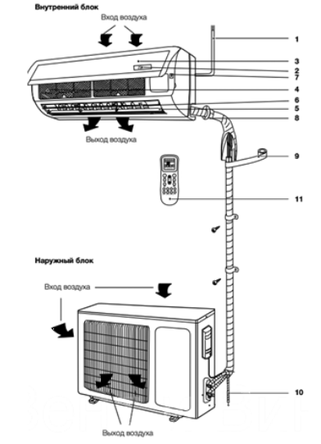 | 1. Шнур питания.  2. Дисплей.  3. Передняя панель.  4. Воздушный фильтр.  5. Горизонтальные жалюзи.  6. Вертикальные жалюзи.  7. Кнопка ручного выключения.  8. Межблочная трасса для хладагента.  9. Изоляция.  10. Дренаж.  11. Пульт управления.
Рисунок 1

Принцип работы сплит-системы

Находящийся в наружном блоке компрессор выполняет сжатие газообразного хладагента, который при сжатии нагревается и после компрессора под давлением поступает в теплообменник конденсатора. В теплообменнике конденсатора хладагент охлаждается за счет теплообмена с наружным воздухом и конденсируется, переходя в жидкое состояние. Далее хладагент проходит через дросселирующее устройство (расширительный клапан или капиллярную трубку), в котором происходит резкое понижение давления и температуры хладагента. При этом часть жидкого хладагента неизбежно переходит в газообразное состояние. Затем холодный хладагент по фреонопроводу поступает в теплообменник внутреннего блока (испаритель), где за счет теплообмена с воздухом из помещения он закипает и переходит из жидкого состояния в газообразное. Воздух же, в свою очередь, охлаждается и поступает в помещение. После испарителя газообразный хладагент вновь поступает на всасывание в компрессор, и далее процесс повторяется.
При работе системы в режиме нагрева процесс реверсируется: испарение хладагента происходит в наружном блоке, а конденсация – во внутреннем.

Схема работы сплит-системы представлена на рисунке 2.
 | 1. Компрессор с аккумулятором  (отделителем жидкости)  2. Хладагент  3. Теплообменники  4. Расширительный клапан

Рисунок 2

Описание основных элементов наружного блока кондиционера.

- Компрессор (рисунок 3).
Компрессор предназначен для:
- обеспечения циркуляции хладагента в холодильном контуре;
- сжатия газообразного хладагента с повышением его температуры.
Поскольку температура окружающего воздуха должна быть выше температуры хладагента в испарителе внутреннего блока, хладагент необходимо сконденсировать (превратить из газообразного в жидкий) перед подачей его в конденсатор наружного блока и далее после расширения и снижения его температуры с помощью терморегулирующего клапана в испаритель внутреннего блока. Чтобы сконденсировать газообразный хладагент, его давление с помощью компрессора повышается до такого уровня, когда его температура конденсации становится выше температуры доступного для конденсации воздуха. Повышение давления и температуры обеспечивается за счёт сжатия газообразного хладагента в компрессоре.
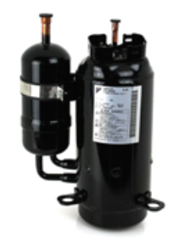
Рисунок 3

- Аккумулятор (отделитель жидкости, рисунок 4).
Аккумулятор располагается на пути перемещения хладагента между испарителем внутреннего блока и компрессором. Он исключает попадание жидкого хладагента в компрессор, что может
вызвать гидравлический удар и выход компрессора из строя. В аккумуляторе хладагент в жидкой фазе отделяется от газообразного хладагента, чем обеспечивается попадание в компрессор только
газообразного хладагента.

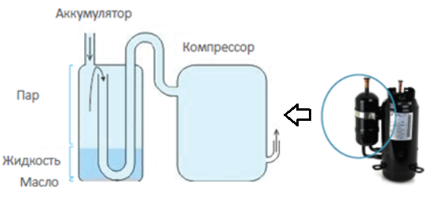
Рисунок 4

- Хладагент.
Хладагент используется для передачи тепла и является рабочим телом холодильного цикла кондиционера.

- Теплообменники.
Теплообменники необходимы для выполнения следующих задач:
- поглощения тепловой энергии из воздуха (испаритель);
- передачи тепловой энергии окружающему воздуху (конденсатор).
В зависимости от режима работы внутренний теплообменник может:
- выполнять функцию испарителя в режиме охлаждения;
- выполнять функцию конденсатора в режиме нагрева.
Режимы работы кондиционера представлены на рисунке 5.
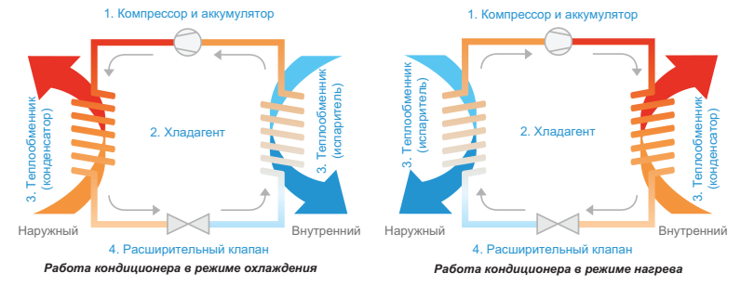
Рисунок 5

Основные компоненты теплообменника (рисунок 6):
- оребрение;
- медные трубки.
Медные трубки позволяют хладагенту циркулировать по теплообменнику. На трубки устанавливается оребрение обеспечивающее повышение эффективности теплообмена хладагента с воздухом, проходящим через теплообменник.

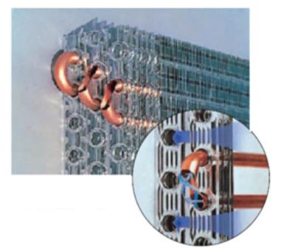

Рисунок 6

- Расширительный или терморегулирующий клапан (вентиль).
Расширительный клапан обеспечивает расширение жидкого хладагента с резким падением давления, вследствие чего температура хладагента также резко снижается. Необходимость этого вызвана тем, что на выходе из теплообменника конденсатора хладагент имеет недостаточно низкую (выше температуры окружающей среды в помещении в котором находится внутренний блок) для испарения во внутреннем блоке температуру. Его конструкция обеспечивает управление степенью расширения для поддержания заданного давления и температуры на входе в теплообменник испарителя.
Внешний вид клапана представлен на рисунке 7.

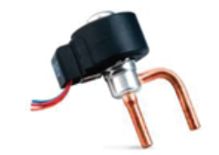

Рисунок 7

- Вентиляторы (рисунок 8).
Вентиляторы создают поток воздуха, проходящий через теплообменники испарителя и конденсатора для обеспечения эффективного теплообмена между хладагентом и воздухом. Вентилятор внутреннего блока обеспечивает циркуляцию воздуха из помещения через теплообменник внутреннего блока. Вентилятор наружного блока обеспечивает циркуляцию наружного воздуха через теплообменник наружного блока.

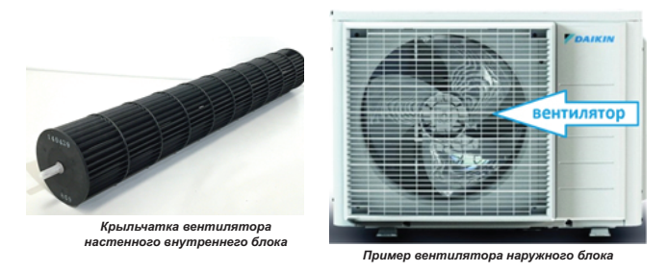

Рисунок 8

- Четырёхходовой клапан (рисунок 9).
Четырехходовой клапан кондиционера располагается в наружном блоке и обеспечивает реверсирование потоков хладагента при переключении кондиционера на работу в режиме нагрева, когда функции теплообменников внутреннего и наружного блоков меняются.
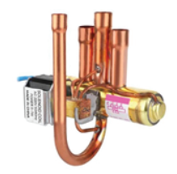
Рисунок 9
- Система управления – управляющие контроллеры (рисунок 10).
Система управления кондиционером представляет собой электронный контроллер, располагающийся во внутреннем блоке. Для кондиционеров, компрессор которых может изменять свою производительность, отдельный контроллер устанавливается и в наружном блоке. Система управления обеспечивает контроль температуры окружающего воздуха и температуры в помещении для управления работой кондиционера и всех его элементов по поддержанию заданной пользователем температуры. Помимо этого, система управления обеспечивает приём команд от пульта управления, защиту кондиционера от аварийных ситуаций, индикацию режимов работы и другие функции.
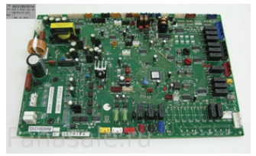

Рисунок 10

- Пульт дистанционного управления (рисунок 11).
Обеспечивает взаимодействие пользователя и системы управления кондиционером за счет формирования команд системе управления в соответствии с требованиями пользователя, такими как включение и выключение, режим работы, скорость вентилятора внутреннего блока, управление жалюзи, работа по таймеру и другими.

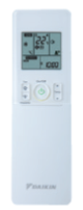

Рисунок 11

- Корпус (рисунок 12).
Корпус внутреннего блока кондиционера обеспечивает выполнение следующих задач:
- направление воздуха в нужном направлении;
- защиту внутренних частей блока от пыли, тепла, света и прочих воздействий;
- декоративные функции.
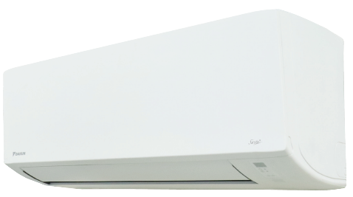
Рисунок 12

- Общее устройство внутреннего блока кондиционера.

Основные элементы внутреннего блока представлены на рисунке 13.

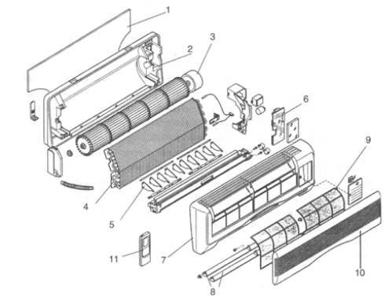
1. Монтажный кронштейн.
2. Базовое основание корпуса блока.
3. Вентилятор блока с электродвигателем.
4. Теплообменник.
5. Лопасти вертикальных воздухонаправляющих жалюзи.
6. Контроллер внутреннего блока.
7. Фронтальная панель корпуса.
8. Лопасти горизонтальных воздухонаправляющих жалюзи.
9. Сетчатый воздушный фильтр.
10. Лицевая декоративная панель.
11. Пульт управления.

Рисунок 13

2.1.3 Основные технические характеристики

Основные технические характеристики изделий приведены в таблице 2.

Таблица 2

Модель |  |  | FAA71B | FAA100B
Электропитание |  | Ф/В/Гц | 1/220-240/50
Производительность | Охлаждение | кВт | 6.8 | 9.5
Производительность | Нагрев | кВт | 7.5 | 10.8
Входная мощность | Охлаждение | Вт | 0.037 | 0.06
Входная мощность | Нагрев | Вт | 0.039 | 0.06
Расход воздуха (средний) | Охлаждение | м³/мин | 13.4 | 21.1
Расход воздуха (средний) | Нагрев | м³/мин | 14.2 | 20.9
Уровень звукового давления внутреннего блока (Выс./Ср./Низ.) | Охлаждение | дБ(А) | 45/42/40 | 49/45/41
Уровень звукового давления внутреннего блока (Выс./Ср./Низ.) | Нагрев | дБ(А) | 49/45/41 | 49/45/41
Габариты | Высота | мм | 290 | 340
Габариты | Ширина | мм | 1050 | 1200
Габариты | Глубина | мм | 269 | 262
Масса нетто |  | кг | 14 | 18
Хладагент | тип | - | R32
Хладагент | вес | кг | Технически не заправлен
Хладагент | состав | - | 100% дифторметан R-32 (CH₂F₂).

2.1.4 Комбинации наружных и внутренних блоков
Возможные комбинации наружных и внутренних блоков приведены в таблицах 3-13.

Таблица 3

Технические характеристики |  | Наименование модели
Внутренний блок |  | FAA71B | FAA100B
Наружный блок |  | RZAG71NV(Y)1 | RZAG100NV(Y)1
Холодопроизводительность | кВт | 6.80 | 9.50
Теплопроизводительность | кВт | 7.50 | 10.8

Таблица 4

Технические характеристики |  | Наименование модели
Внутренний блок |  | FAA71B | FAA100B
Наружный блок |  | RZQSG71L3V1 | RZQSG100L9V1(L8Y1)
Холодопроизводи-тельность | кВт | 6.80 | 9.50
Теплопроизводитель-ность | кВт | 7.50 | 10.8

Таблица 5

Технические характеристики |  | Наименование модели
Внутренний блок |  | FAA71B | FAA100B
Наружный блок |  | RZASG71MV(1) | RZASG100MV(1)/MY(1)
Холодопроизводите-льность | кВт | 6.80 | 9.50
Теплопроизводитель-ность | кВт | 7.50 | 10.8

Таблица 6

Технические характеристики |  | Наименование модели
Внутренний блок |  | FAA71B | FAA100B
Наружный блок |  | AZAS71MV(1) | AZAS100MV1/MY(1)
Холодопроизводите-льность | кВт | 6.80 | 9.50
Теплопроизводитель-ность | кВт | 7.50 | 10.8

Таблица 7

Технические характеристики |  | Наименование модели
Внутренний блок |  | FAA71B | FAA100B
Наружный блок |  | RZQG71L3V1 | RZQG100L9V1(L8Y1)
Холодопроизводи-тельность | кВт | 6.80 | 9.50
Теплопроизводитель-ность | кВт | 7.50 | 10.8

Таблица 8

Технические характеристики |  | Наименование модели
Внутренний блок |  | FAA71B | FAA100B | FAA71B | FAA100B
Наружный блок |  | RQ71BV/W | RQ71BV/W | RR71BV/W | RR100BV/W
Холодопроизводительность | кВт | 7.1 | 10 | 7.1 | 10
Теплопроизводительность | кВт | 8.0 | 11.2 | - | -

2.1.5 Требования к расположению изделия
Выберите для установки такое место, где выполняются указанные ниже условия
и удовлетворяются запросы пользователя:
- Вверху помещений (включая поверхность потолка) в местах для установки внутреннего агрегата, где отсутствует возможность каплепадения из трубопровода хладагента, сливного трубопровода, водопроводной трубы и т. п.;
- В местах, где можно обеспечить оптимальное распределение воздуха;
- Где потолок достаточно прочен, чтобы выдержать вес внутреннего агрегата;
- Где стена не имеет значительного наклона;
- С отсутствием препятствий прохождению воздуха;
- В местах, где достаточно места для выполнения монтажа и технического обслуживания (рисунок 14);
- С возможностью надлежащего слива конденсата;
- С возможностью соблюдения допусков на прокладку трубопровода между внутренним и наружным агрегатами;
- В местах, где нет легковоспламеняющихся газов.
Установите внутренний агрегат на высоте не менее 2,5 м над полом. Если установку приходится проводить на меньшей высоте, примите все меры, чтобы предотвратить доступ рук
в воздухозаборное отверстие.
Определите способность места, выбранного для установки агрегата, выдержать его вес,
и при необходимости укрепите место установки путем добавления опорных плит или балок
до начала монтажа. Чтобы избежать возникновения вибрации и ненормального шума, усильте место установки перед монтажом.
Если отсутствует возможность непосредственного размещения внутреннего агрегата на стене, перед монтажом агрегата воспользуйтесь установочной панелью.

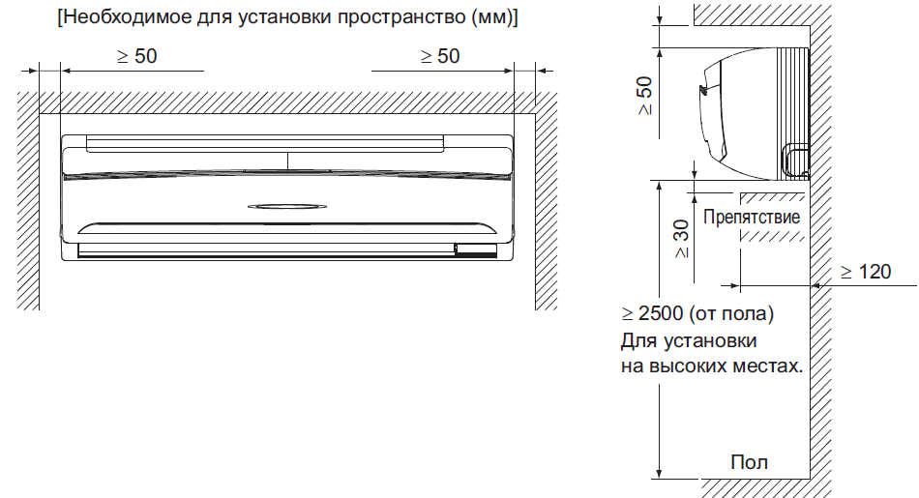
Рисунок 14

2.1.6 Чертеж изделия

Чертеж узлов и деталей блока FAA71B с основными габаритными размерами представлен
на рисунке 15 .
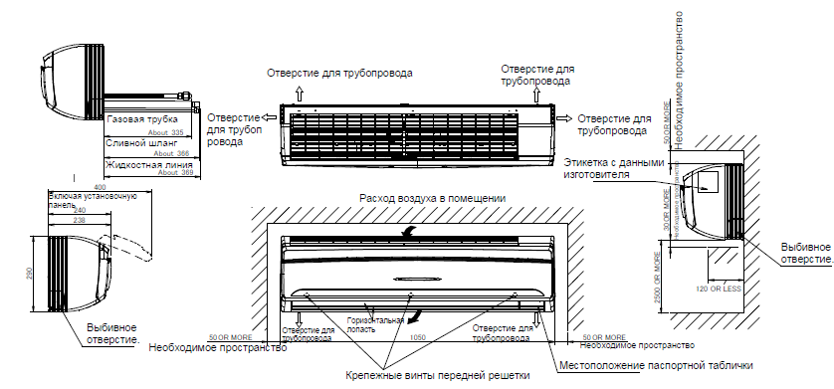
Рисунок 15

Чертеж узлов и деталей блока FAA100B с основными габаритными размерами представлен
на рисунке 16 .
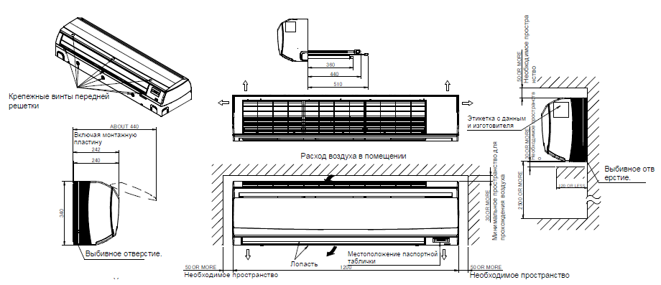

Рисунок 16

2.2 Маркировка

Маркировка на коробке с изделием представлена на рисунке 17.

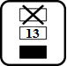

Рисунок 17

- КОМПЛЕКТНОСТЬ
Комплектность изделия FAA71B приведена в таблице 9.

Таблица 9

Наименование изделия | Количество, шт.
- Внутренний блок кондиционера (сплит-системы) настенного типа модельного ряда FAA71B | 1
- Установочная панель | 1
- Винты крепления для установочной панели M4 × 25L | 9
- Изоляционная лента | 1
- Хомут большой | 1
- Хомут маленький | 3
- Крепежные винты M4 × 12L | 2
- Руководство по монтажу и эксплуатации | 1

Комплектность изделия FAA100B приведена в таблице 10.

Таблица 10
Наименование изделия | Количество, шт.
- Внутренний блок кондиционера (сплит-системы) настенного типа модельного ряда FAA100A | 1
- Установочная панель | 1
- Винты крепления для установочной панели M4 × 25L | 9
- Изоляционная лента | 1
- Хомут большой | 1
- Хомут маленький | 3
- Крепежные винты M4 × 12L | 3
- Крышка винта | 3
- Руководство по монтажу и эксплуатации | 1
- ГАРАНТИИ ИЗГОТОВИТЕЛЯ
Гарантийный срок на изделие составляет 3 (три) года, если иное не установлено в договоре поставки.

Гарантия не распространяется на изнашиваемые материалы, в том числе ремни, фильтры.

Гарантия не распространяется на случаи:
- нарушений правил монтажа, эксплуатации и хранения изделия, в том числе условий питающего напряжения и условий наружного воздуха;
- переделки и регулировки, установки дополнительного оборудования;
- использования изделия не по назначению или не в соответствии с руководством по эксплуатации и обслуживанию;
- случайного или намеренного попадания инородных предметов, агрессивных веществ или жидкостей во внутренние либо на внешние части изделия;
- ремонта или сервисного обслуживания, произведенного не уполномоченным на то сервисным центром или третьими лицами;
- отсутствия своевременного квалифицированного сервисного обслуживания изделия;
- выхода из строя изделия по причине колебаний напряжения, несчастных случаев, механического повреждения (внутреннего или внешнего), затопления, пожара;
- изменения, удаления или приобретения неразборчивого вида заводского номера изделия.

- КОНСЕРВАЦИЯ
Дата | Наименование работ | Срок действия, годы | Должность, фамилия и подпись
1 | 2 | 3 | 4

Примечание:
1 Первую строку заполняет изготовитель изделия.

2 Последующие строки заполняют при эксплуатации.
- СВИДЕТЕЛЬСТВО ОБ УПАКОВЫВАНИИ

СВИДЕТЕЛЬСТВО ОБ УПАКОВЫВАНИИ

Внутренний блок промышленного кондиционера (сплит-системы)

настенного типа модельного ряда FAA_B

FAA_B

(наименование модели) (заводской номер)

Упакован: Daikin Industries (Thailand) Ltd.

(наименование или код изготовителя)

Согласно требованиям, предусмотренным в действующей технической документации.

- СВИДЕТЕЛЬСТВО О ПРИЕМКЕ

СВИДЕТЕЛЬСТВО О ПРИЕМКЕ

Внутренний блок промышленного кондиционера (сплит-системы)

настенного типа модельного ряда FAA_B

FAA_B

(наименование модели) (заводской номер)

Изготовлен и принят в соответствии с обязательными требованиями государственных (национальных) стандартов, действующей технической документацией и признана годной для эксплуатации.

- СВЕДЕНИЯ ОБ УТИЛИЗАЦИИ
Полная или частичная утилизация компонентов и материалов, составляющих изделие, регулируется нормативными правовыми актами Евразийского экономического союза (далее - "ЕАЭС"), законодательством государств-членов ЕАЭС, которое устанавливает порядок обращения с отходами, с опасными отходами, упаковочными материалами и с отходами от упаковочных материалов.
Демонтаж блока, удаление холодильного агента, масла и других частей должны проводиться в соответствии с нормативными правовыми актами ЕАЭС и законодательством государств-членов ЕАЭС.
- ТРЕБОВАНИЯ БЕЗОПАСНОСТИ
ПРЕДУПРЕЖДЕНИЕ



Для проведения установочных работ следует обратиться к дилеру или квалифицированному специалисту.
Не пытайтесь устанавливать кондиционер самостоятельно. Неправильная установка оборудования может привести к утечке воды, поражению током или пожару.
Настоящее устройство не предназначено для использования людьми с ограниченными физическими, сенсорными и психическими возможностями (в том числе детьми), а также людьми
имеющими достаточного опыта и знаний, если ответственное за их безопасность лицо не обеспечит надлежащий надзор и не проведет инструктаж по использованию прибора.
Дети должны находиться под надзором, чтобы они не могли играть с устройством.
Кондиционер следует устанавливать в соответствии с указаниями настоящего руководства.
Неполная установка может привести к утечке воды, поражению током, или пожару.
При монтаже следует использовать только указанные аксессуары и детали.
Использование не соответствующих указаниям деталей может повлечь за собой неисправность устройства, утечку воды, поражение током или пожар.
Кондиционер следует устанавливать на опоры, достаточно прочные, чтобы выдержать массу устройства.
Недостаточная прочность опоры может привести к падению оборудования и травмам.
ВАЖНО! : КОНДИЦИОНЕР ЗАПРЕЩАЕТСЯ УСТАНАВЛИВАТЬ ИЛИ ИСПОЛЬЗОВАТЬ В ПРАЧЕЧНОЙ.
Запрещается использовать срощенные или изогнутые провода для подачи питания. Данное оборудование не предназначено для использования во взрывоопасной атмосфере.
Электрические работы должны выполняться в соответствии с действующими местными и национальными нормами и в соответствии с указаниями настоящего руководства.
Для питания необходимо использовать только отдельную электрическую цепь. Недостаточная мощность электрической цепи или неправильное выполнение электрических работ могут повлечь за собой поражение током или пожар.
Для питания необходимо использовать отдельную электрическую цепь. Не допускается использовать общий источник питания с другим устройством.
Необходимо использовать кабель подходящей длины.
Запрещается наращивать провода или использовать провода с отводами, потому что это может привести к перегреву, поражению током или пожару.
Необходимо убедиться, что все провода надежно закреплены, что используются провода, соответствующие спецификациям, и что никакие провода и клеммные соединения не натянуты.
Неправильное подключение или закрепление проводов может привести к аномальному скоплению тепла или пожару.
При подключении источника питания и соединении проводами внутреннего и наружного блоков необходимо располагать провода так, чтобы крышку блока управления можно было надежно закрепить.
Неправильная установка крышки блока управления может привести к поражению током, пожару или перегреву клемм.
После подключения соединительных и питающих проводов необходимо выровнять их так, чтобы они не создавали нагрузку на крышки или панели электрической системы. Провода следует закрыть.
Неполная установка крышек может привести к перегреву клемм, поражению током, или пожару.
В случае утечки газообразного хладагента при установке необходимо незамедлительно проветрить помещение.
При прокачке следует остановить компрессор, прежде чем снимать трубы с хладагентом.
Если при прокачке компрессор продолжает работать, а запорный клапан открыт, воздух будет всасываться при снятых трубах для хладагента, что приведет к аномальному росту давления в системе охлаждения и может повлечь за собой повреждение оборудования и травмы.
По время установки перед запуском компрессора необходимо надежно закрепить трубы для хладагента.
Если во время работы компрессора трубы для хладагента не будут закреплены, а запорный клапан будет открыт, в систему будет всасываться воздух, что приведет к аномальному росту давления в системе охлаждения и может повлечь за собой повреждение оборудования и травмы.
Кондиционер необходимо заземлить.
Запрещается заземлять устройство на трубы водопровода, канализации и отопления, громоотводы или линию заземления телефонной сети. Неправильное заземление может привести к поражению током.
Необходимо установить выключатель с заземлением. Отказ от установки выключателя с заземлением может привести к поражению током или пожару.
R410A - это новый гидрофторуглеродный хладагент, не повреждающий озоновый слой. Рабочее давление этого нового хладагента в 1,6 раз больше, чем рабочее давление обычного хладагента (R22), поэтому очень важно соблюдать правильный порядок установки и обслуживания кондиционера.
В кондиционерах, рассчитанных на использование R410A, запрещается применять какие-либо другие хладагенты.
Масло POE или PVE, используемое в качестве смазочного материала для компрессора с хладагентом R410A, отличается от минерального масла, используемого для компрессора с хладагентом R22. Во время выполнения установки или сервисного обслуживания необходимо принять дополнительные меры предосторожности, чтобы не допускать воздействия влажного воздуха на систему R410A. Оставшееся в трубопроводе и деталях масло POE или PVE и компоненты могут поглощать влагу из воздуха. Во избежание неправильной заправки диаметр сервисного патрубка на раструбном вентиле отличается от диаметра соответствующего патрубка для R22.
Используйте исключительно инструменты и материалы, предназначенные для хладагента R410A. Инструменты специально для R410A: распределительная гребенка, заправочный шланг, манометр, детектор утечки газа, развальцовочные инструменты, ключ с регулируемым крутящим моментом, вакуумный насос и баллон для хладагента.
Так как в кондиционере на R410A используется более высокое давление, чем в установках на R22, важно правильно выбрать медные трубы.
В случае утечки газообразного хладагента во время выполнения работ по установке или обслуживанию необходимо хорошо проветрить помещение. При соприкосновении газообразного хладагента с огнем возможно образование ядовитого газа.
При установке или демонтаже кондиционера следите за тем, чтобы в контуре хладагента не осталось воздуха или влаги. После сервисного обслуживания или монтажа необходимо убедиться, что панель устройства закрыта.
Незакрепленные панели вызовут шум при работе устройства.
Острые края и поверхности змеевиков — потенциально опасные места, сопряженные с опасностью травм. Следует избегать прикосновения к этим местам.
Прежде чем выключать источник питания, необходимо установить выключатель ON/OFF на пульте дистанционного управления в положение “OFF”, чтобы предотвратить ложное срабатывание.
В противном случае вентиляторы установки автоматически запустятся при подключении к электросети, что может представлять опасность для обслуживающего персонала или пользователя.
Необходимо принять надлежащие меры, чтобы предотвратить использование наружного блока мелкими животными в качестве укрытия. Контакт небольших животных с электрическими частями
может вызвать неисправность, появление дыма или пожар.
Заказчик должен знать, что область вокруг установки должна быть чистой.
Цепь хладагента будет иметь высокую температуру, и поэтому внутреннюю проводку следует разместить отдельно от медных труб, которые не имеют тепловой изоляции.
Работать с хладагентом, а также закачивать, откачивать и утилизировать его может только квалифицированный персонал.
Перед установкой необходимо минимизировать опасность возгорания и избегать работы в ограниченных пространствах. Необходимо обеспечить достаточную вентиляцию, открыв окна или двери.
Запрещается наращивать провода или использовать провода с отводами или звездообразные системы проводов, потому что это может привести к перегреву, поражению током или пожару.
Не используйте в изделии электрические компоненты, приобретенные у местных поставщиков. (Не ответвляйте питание от клеммного блока для дренажного насоса и т. д.) Это может вызвать поражение током или пожар.
Обязательно установите автомат утечки заземления. (Способный справляться с высокой гармоникой).
(В данном устройстве используется инвертор. В связи с этим необходимо использовать автомат утечки заземления, способный выдерживать высокие гармоники, чтобы не допустить неисправности автомата утечки заземления).
Используйте автомат для отключения всех полюсов с зазором между замыкающими контактами не менее 3 мм (1/8 дюйма).
При подключении проводки не тяните за проводники.
Не подсоединяйте провод питания к внутреннему блоку. Это может вызвать поражение током или пожар.
Не отключайте автомат до завершения всех работ.
1) Зачистите изоляцию провода (20 мм).
2) Соедините соединительные провода внутреннего и наружного блоков так, чтобы номера клемм совпадали. Винтовые клеммы следует затягивать до конца. Рекомендуется использовать для затягивания винтов винтовую отвертку.
Винты входят в комплект клеммного блока.
Перед выполнением любого обслуживания или ремонта необходимо ВСЕГДА выключать автомат на панели питания, удалять плавкие предохранители или размыкать защитные устройства установки.
ЗАПРЕЩАЕТСЯ прикасаться к элементам под напряжением в течение 10 минут после отключения питания, поскольку существует опасность остаточного высокого напряжения.
Некоторые части блока электрических компонентов могут быть горячими.
ЗАПРЕЩАЕТСЯ прикасаться к токопроводящим частям.
ЗАПРЕЩАЕТСЯ споласкивать установку. Это может привести к поражению током или пожару.

9.1 Общие требования

Лица, допускаемые к эксплуатации изделия, его монтажу и обслуживанию должны быть обучены, проинструктированы и аттестованы на знание правил и норм техники безопасности.
Обучение, инструктаж, проверка знаний и допуск персонала к самостоятельной работе должны соответствовать требованиям Положения об аттестации в области промышленной безопасности, по вопросам безопасности гидротехнических сооружений, безопасности в сфере электроэнергетики, утвержденному Постановлением Правительства РФ от 25.10.2019 г. № 1365 «О подготовке и об аттестации в области промышленной безопасности, по вопросам безопасности гидротехнических сооружений, безопасности в сфере электроэнергетики».

- УЧЕТ ТЕХНИЧЕСКОГО ОБСЛУЖИВАНИЯ
Дата | Вид технического  обслуживания | Наработка |  | Основание  (наименование, номер и дата документа) | Должность, фамилия и подпись |  | Примечание
Дата | Вид технического  обслуживания | После последнего ремонта | С начала эксплуатации | Основание  (наименование, номер и дата документа) | Выполнившего  работу | Проверившего  работу | Примечание
Дата | Вид технического  обслуживания | Наработка |  | Основание  (наименование,  номер и дата документа) | Должность, фамилия и подпись |  | Примечание
Дата | Вид технического  обслуживания | После последнего ремонта | С начала эксплуатации | Основание  (наименование,  номер и дата документа) | Выполнившего  работу | Проверившего  работу | Примечание
Дата | Вид технического  обслуживания | Наработка |  | Основание  (наименование,  номер и дата документа) | Должность, фамилия и подпись |  | Примечание
Дата | Вид технического  обслуживания | После последнего ремонта | С начала эксплуатации | Основание  (наименование,  номер и дата документа) | Выполнившего  работу | Проверившего  работу | Примечание
Дата | Вид технического  обслуживания | Наработка |  | Основание  (наименование, номер и дата документа) | Должность, фамилия и подпись |  | Примечание
Дата | Вид технического  обслуживания | После последнего ремонта | С начала эксплуатации | Основание  (наименование, номер и дата документа) | Выполнившего  работу | Проверившего  работу | Примечание
Дата | Вид технического  обслуживания | Наработка |  | Основание  (наименование, номер и дата документа) | Должность, фамилия и подпись |  | Примечание
Дата | Вид технического  обслуживания | После последнего ремонта | С начала эксплуатации | Основание  (наименование, номер и дата документа) | Выполнившего  работу | Проверившего  работу | Примечание

- ПОИСК И ДИАГНОСТИКА НЕИСПРАВНОСТЕЙ
Причины неисправностей и способы их устранения приведены в таблице 11.

Таблица 11

Неисправность | Причины/действия
Система не работает совсем | - Проверьте, не сгорел ли предохранитель. Выключите электропитание.  - Проверьте, не поврежден ли автоматический выключатель.  Включите питание при нахождении автоматического выключателя  в выключенном положении. Не включайте питание при нахождении  автоматического выключателя питания в положении срабатывания  (Обратитесь к своему дилеру).  - Проверьте, имеется ли напряжение в сети. Дождитесь возобновления подачи питания. Если сбой в подаче питания произошел в процессе работы кондиционера, он запустится заново автоматически, как только восстановится подача напряжения.
Система прекратила работу | - Проверьте, не заблокированы ли посторонними предметами отверстия наружного и внутреннего агрегатов, служащие для забора и выхода воздуха. Уберите посторонние предметы и обеспечьте  свободную циркуляцию воздуха.  - Проверьте, не засорился ли воздушный фильтр. Обратитесь к квалифицированному специалисту сервисной службы для очистки воздушных фильтров.  Если воздушный фильтр засорен, расход воздуха упадет; в результате также снизится производительность. Кроме того, это может привести к конденсации влаги в воздуховыпускном  отверстии.
Система работает, но охлаждение или  нагрев недостаточны | - Если заблокированы посторонними предметами отверстия внутреннего и наружного агрегатов, служащие для забора и выхода воздуха. Примечание. Через некоторое время заслонки вертикальной  - регулировки воздушного потока на выходе воздуха закрываются, а блок останавливается. Уберите посторонние предметы и обеспечьте свободную циркуляцию воздуха. Препятствия уменьшают расход воздуха, что приводит к снижению производительности и поломке при всасывании выходящего воздуха. Это вызывает затраты электроэнергии и может вызвать останов устройств.  - Если засорился воздушный фильтр. Обратитесь к квалифицированному специалисту сервисной службы для очистки воздушных фильтров. Если воздушный фильтр засорен пылью или грязью, уменьшится объемный расход воздуха в кондиционере;  производительность кондиционера упадет. Кроме того, это может привести к конденсации влаги в воздуховыпускном отверстии.  - Если задана ненадлежащая температура (задавайте соответствующую температуру, расход воздуха и направление выхода воздуха).
Продолжение таблицы 11.

Неисправность | Причины/действия
Система работает, но охлаждение или  нагрев недостаточны | - Если кнопка FAN SPEED (СКОРОСТЬ ВЕНТИЛЯТОРА) установлена в положение LOW SPEED (НИЗКАЯ СКОРОСТЬ) (задавайте соответствующую температуру, расход воздуха и направление выхода воздуха).  - Если задан ненадлежащий угол воздушного потока (задавайте соответствующую температуру, расход воздуха и направление  - выхода воздуха).  - Если окна или двери открыты. Закройте окна и двери, чтобы исключить попадание воздушных масс извне.  - В помещение проникают прямые солнечные лучи (при режиме охлаждения). Занавесьте окна.  - Когда в помещении присутствует слишком много людей (при режиме охлаждения).  - Если в помещении находятся мощные источники тепла (при режиме охлаждения).
Хотя кнопка включения/выключения не была нажата, блок запущен или  остановлен | - Проверьте, что режим таймера включения/выключения не используется. Выключите таймер включения/выключения.  - Проверьте, что устройство дистанционного управления не  подключено.  Обратитесь в центральную диспетчерскую, которая дала команду останова.  - Проверьте, что дисплей для централизованного управления не горит?  Обратитесь в центральную диспетчерскую, которая дала команду останова.

- ХРАНЕНИЕ

Дата |  | Условия хранения | Вид хранения | Примечание
приемки на хранение | снятия с хранения | Условия хранения | Вид хранения | Примечание

- СВЕДЕНИЯ О РЕКЛАМАЦИЯХ

Порядок предъявления, рассмотрения претензий определяется уполномоченным изготовителем лицом и указывается в договоре поставки.
Все предъявленные рекламации, их краткое содержание и принятые меры должны быть зафиксированы в нижеследующей таблице:

Дата | Краткое содержание  предъявленной рекламации | Принятые меры

